《城市轨道交通线路与站场》课程教案
授课时间 | 9.12至9.13 | 授课章节 | 模块一任务一
授课题目 | 轨道交通线网总体规划
授课类型 | 理论( ) 实践( √ )
教学目的  与要求 | 【教学目的】  - 通过实际案例理解城市轨道交通线网规划的定位、概念、主要内容，原则等；  - 通过实际案例操作，培养理论联系实际的能力和分析解决问题的能力；  - 培养对轨道交通的认识和热爱，培养工匠精神。  【教学要求】  - 采用实际案例教学；  - 通过图片、视频方式增加学生的学习兴趣，加深对概念原理的直观理解。
教学重点 | 带领学生结合已学理论分析思考解答问题
教学难点 | 如何结合已有的知识分析解答问题
教学方法 | 案例法
教具仪器 | 多媒体设备
教学设计 | 课堂教学5环节：  - 复习提问  简要复习完善理论部分知识  - 引入课题  - 讲授课题  3.1任务实施1——查询城市轨道交通线网规划  - 任务描述（请人读一遍）  - 任务目标（教师说明）  - 任务实施（教师概述其要点）  - 任务自测（带领学生理解题意，分析、思考，最后汇总形成答案，分析思考过程中，要围绕知识储备的相关知识点，以达到教学目的、）  - 总结归纳  适度总结  - 课后任务  提前预习下一节课
教 学 过 程
Ⅰ.复习提问  - 什么是城市轨道交通线网规划？  - 线网规划的内容有哪一些？  - 线网规划的主要原则有哪些？  Ⅱ.讲授课题  - 任务实施1——查询城市轨道交通线网规划  - 任务描述  线网规划是城市轨道交通长远发展的总体设计，是建设规划的重要依据，具有科学性、稳定性、前瞻性。  - 任务目标  在网络上查询城市轨道交通线网规划图，了解城市轨道交通发展情况。  - 任务实施  查询到的线网规划方案包括线网规划图、轨道交通的发展历程、线路数量、车站数量、总里程、线路类型等。  - 任务自测  题目：查询你所在城市的城市轨道交通线网规划图。回答以下问题：  - 城市轨道交通线网规划图有什么特点？  百度查询“长沙轨道交通”，阅读词条。  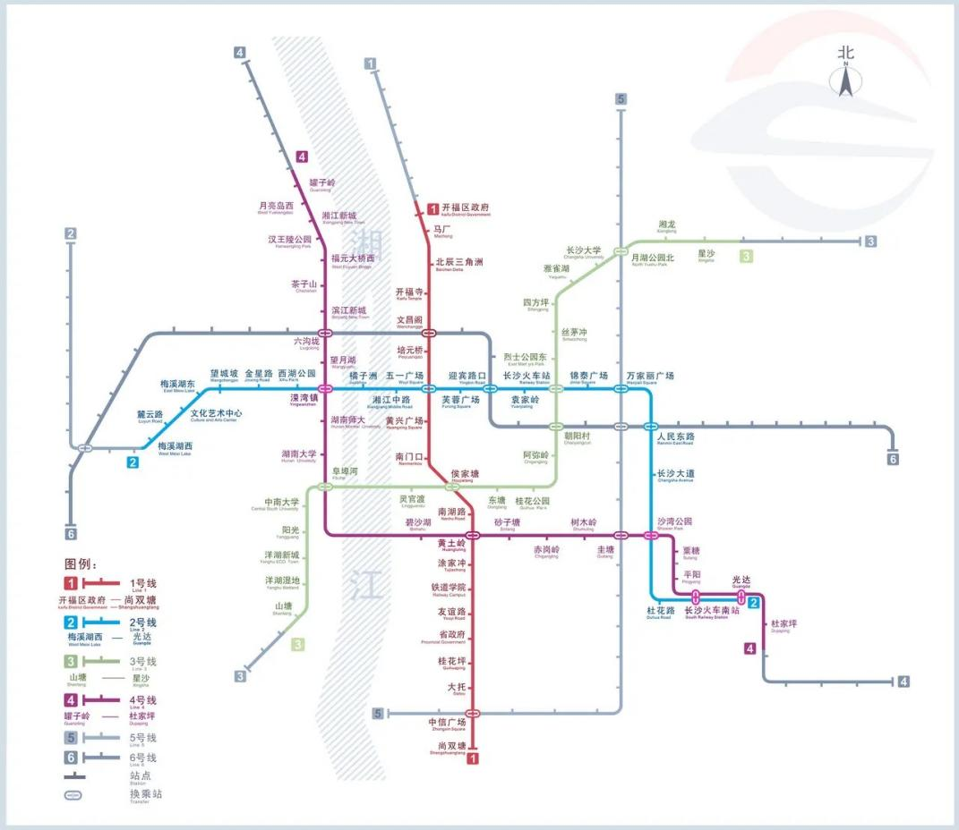  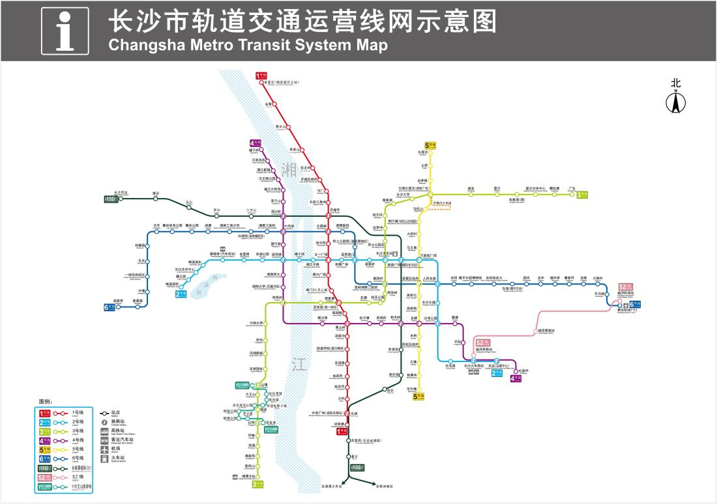  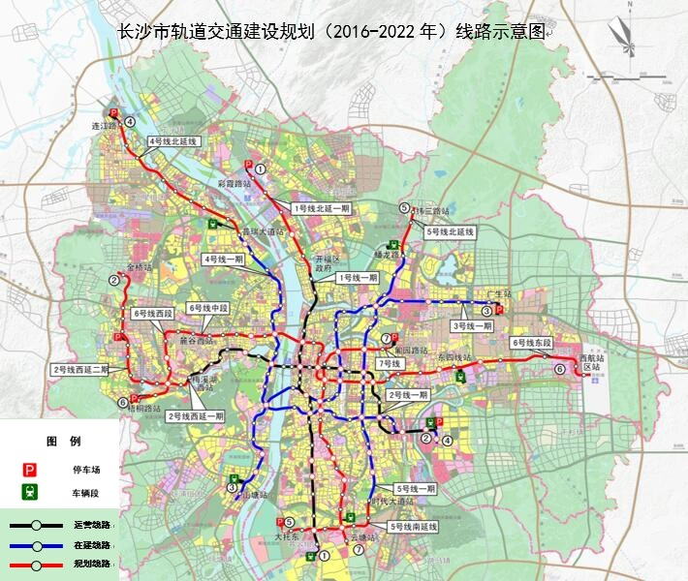  特点：  1）3横3纵，两两交叉，线路由中心向外围扩散（可达性高，换乘次数少。减少中心区的换乘量。）  - 沿干道与主客流方向布设，连接了主要的交通集散中心。  - 结合了城市的地理环境，比如沿河道两侧。  - 线网密度中间高，市郊低。  5）线网方案总体结构布局为“米字形构架，双十字拓展”，整体上呈主副中心轴及放射形态。  2.你能否理解每一条线的意图？  百度地图，查看地铁线路  3.阐述线网架构的基本要素和思想。  - 任务实施2——初步了解线网规划方案  - 任务描述  了解轨道交通线网规划编制流程和重点内容，并提出意见  - 任务目标  掌握轨道交通线网规划编制流程和重点内容  - 任务实施  阅读，之后以小组讨论修编公示  - 任务自测  现场讨论，完成。 |  |  | 教学备注
教学后记
- 自我感受
这次实践课难度不大，时间也比较充裕，从作业完成情况看，似乎还好，但是课堂参与情况看不太明显。所以要改变方式，提高积极性。考虑将考核放到教室现场，现场打分。
  - 教学设计是否合理？
总体上没有问题，但没有很好调度学生的积极性。可能要适当增加一点动力。之后考虑分组评比，让组员上台讲解他们的答案，由其他组组长打分，去掉最高分，最低分，取平均分，作为这一组的成绩。老师最后总结点评即可。
  - 教学目的是否客观？
教学目的是：
（1）通过实际案例理解城市轨道交通线网规划的定位、概念、主要内容，原则等；
（2）通过实际案例操作，培养理论联系实际的能力和分析解决问题的能力；
（3）培养对轨道交通的认识和热爱，培养工匠精神。
教学目的客观。
  - 重难点是否抓准？
重点是带领学生结合已学理论分析思考解答问题，难点是如何结合已有的知识分析解答问题。重难点抓准，但效果需要更多时间积累。
  - 教学环节是否合适？
环节没有问题，但方式可能需要改善。
1.5、预习、自学；复习、提纲、导语、结束语、板书等设计是否恰当？
没有感觉明显地不恰当。
1.6、教学语言、教学手段方法、教学的应变、教学的效果等感觉如何？
教学语言，实践课就应该通俗一些，教学手段要进一步设计，以提高参与度和积极性，教学效果待逐渐积累。

- 学生信息反馈
主要指学生的表情变化是否专注、注意力是否集中稳定、课堂气氛是否活跃、和谐，师生情感交流是否融洽正常，学生发言是否积极、教学效果是否满意。
学生总体参与度不够，都低头玩手机或者交头接耳，应该控制手机，抓住学生的专注力。此外，设计好课堂环节。

- 评课意见
暂无。

